■

<https://www.bilibili.com/video/BV1MR4y167Ps/?spm_id_from=333.1007.top_right_bar_window_history.content.click&vd_source=0aaddd86e8bfefe5e362ccf93b4a9dc1>

中华新韵 来写五言绝句

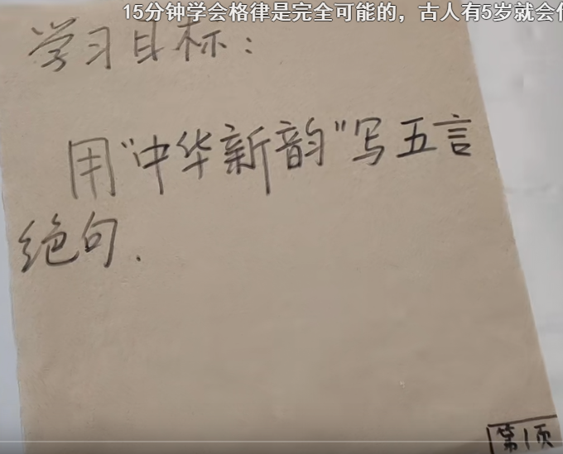

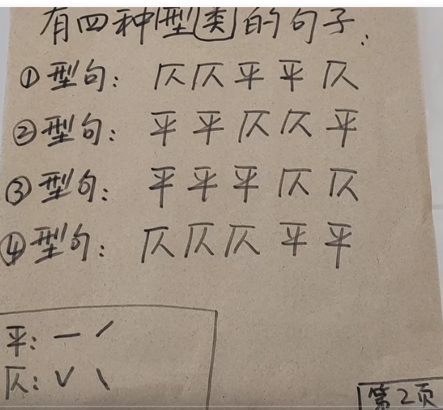

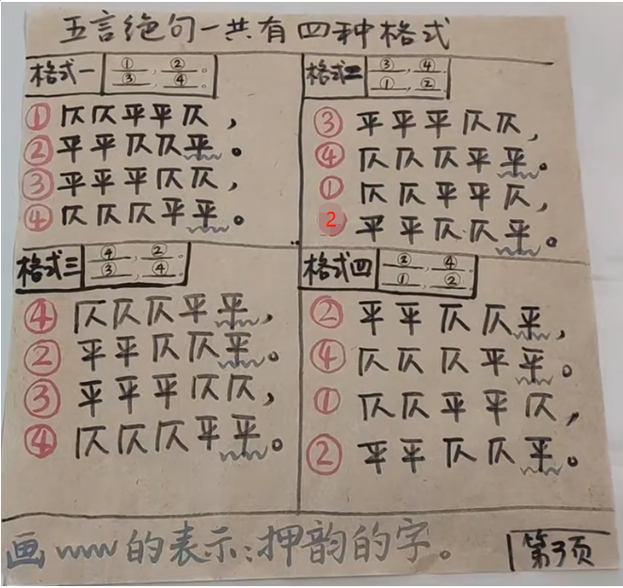

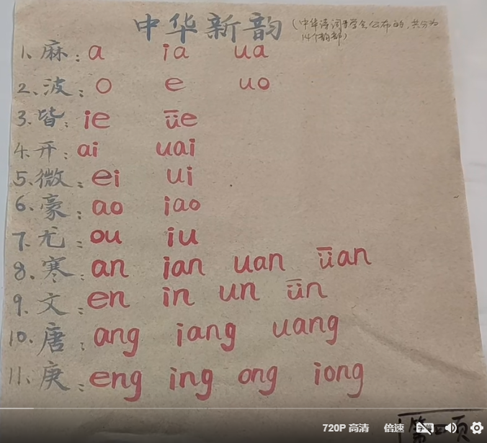

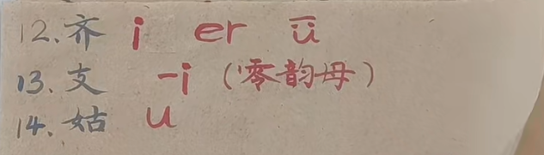

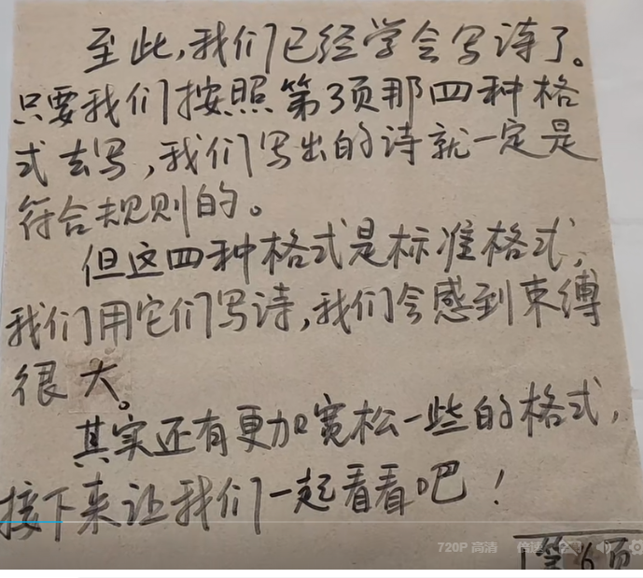

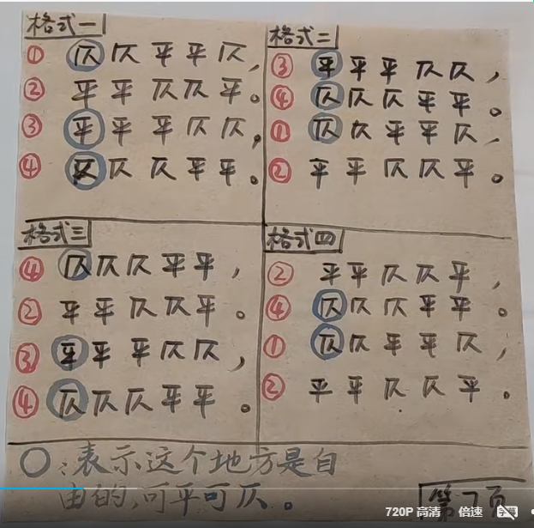

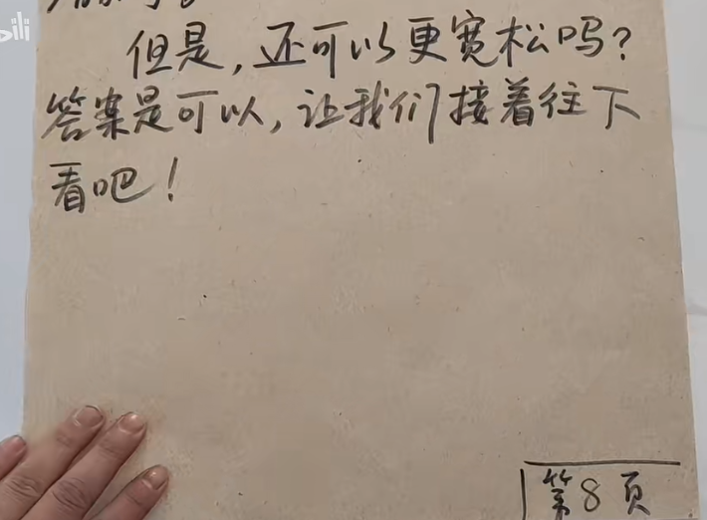

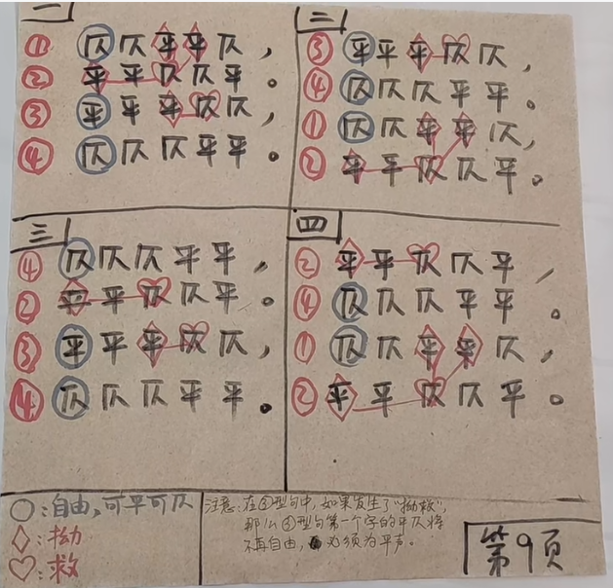

拗：就是本来该平声的地方可以变成仄声。

救：就是本来该仄声的地方变成平声。

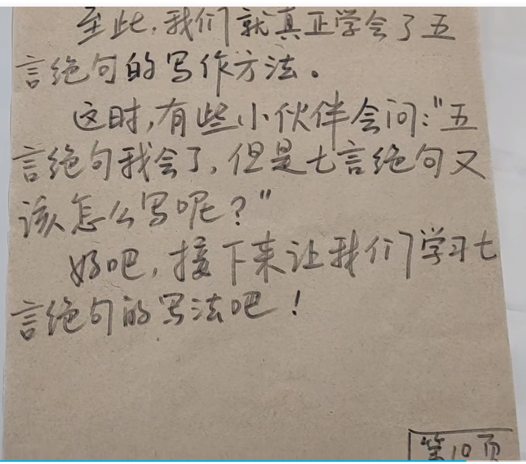

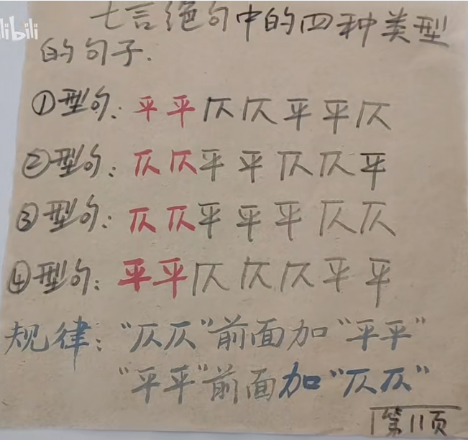

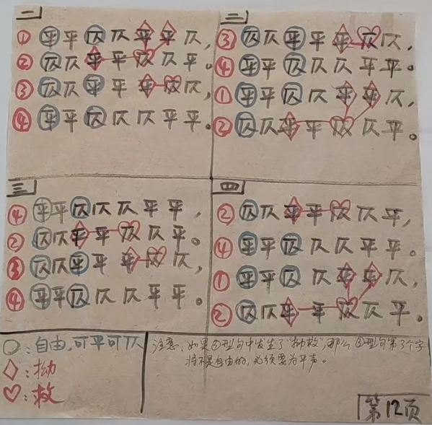

■

<https://www.bilibili.com/video/BV1QU4y197qg/?spm_id_from=333.1007.top_right_bar_window_history.content.click&vd_source=0aaddd86e8bfefe5e362ccf93b4a9dc1>

由音步组成句式

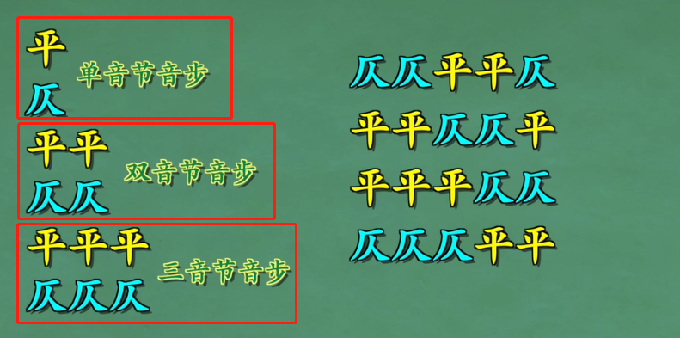

律诗一般只用平声韵，以下是押韵的句式和不押韵的句式

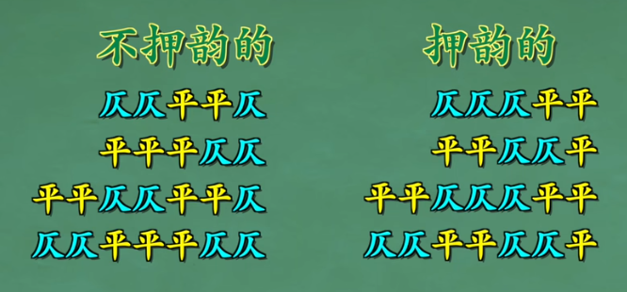

单数句可押可不押，双数句必须押韵

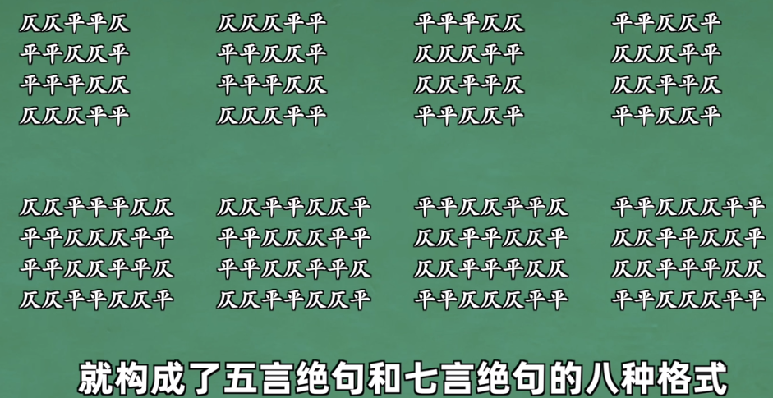

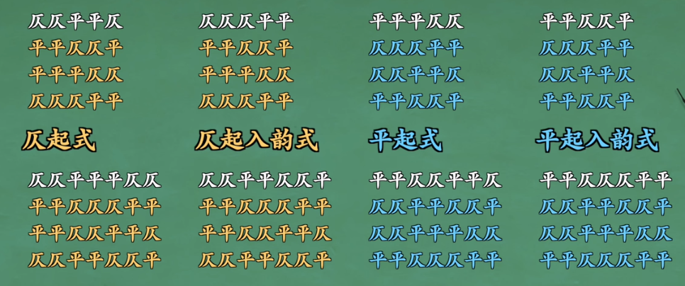

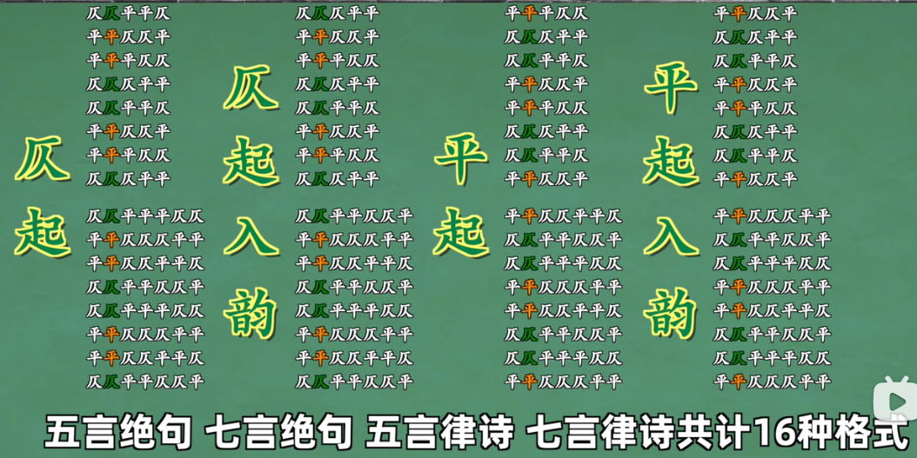

粘对：就是一联之内平仄相对，两联之间平仄相粘

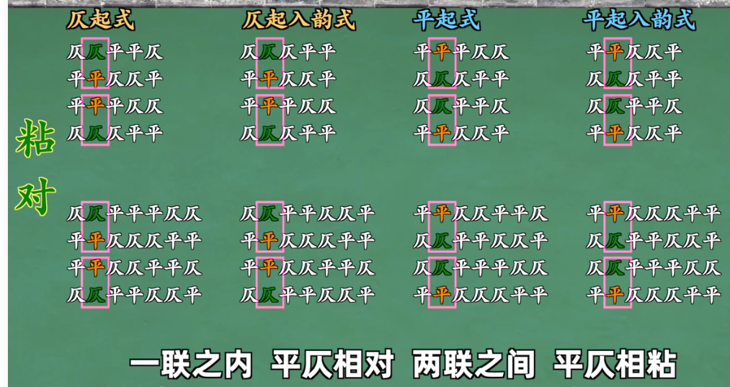

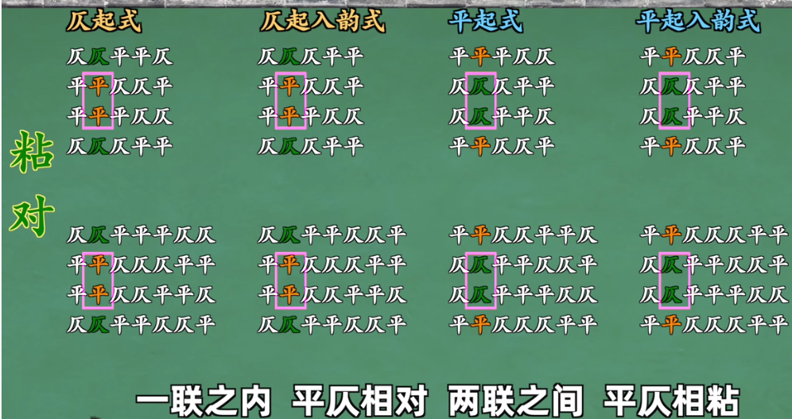

总结，所有律诗都是由这四种律句组成的。括号的地方是平仄皆可的。

偶数句必须押韵，押韵都是押平声韵。因此偶数句只能从第3和4句中选择。

**根据押韵和粘对规则，第一句选择四律句的一种，之后的句式都可以推演出来。**

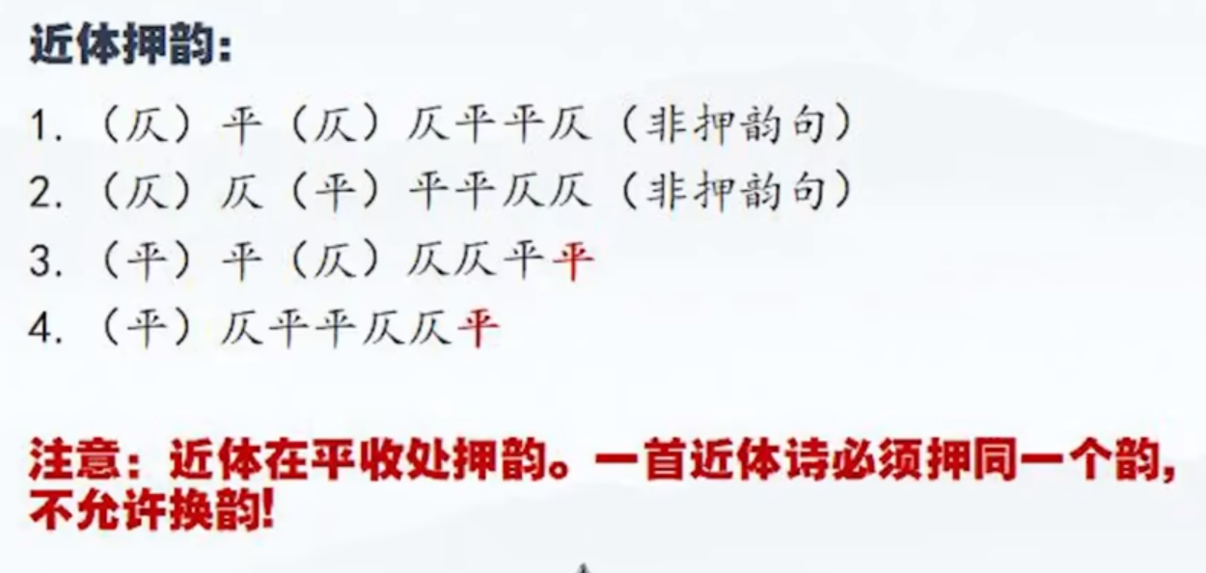

关于拗和救

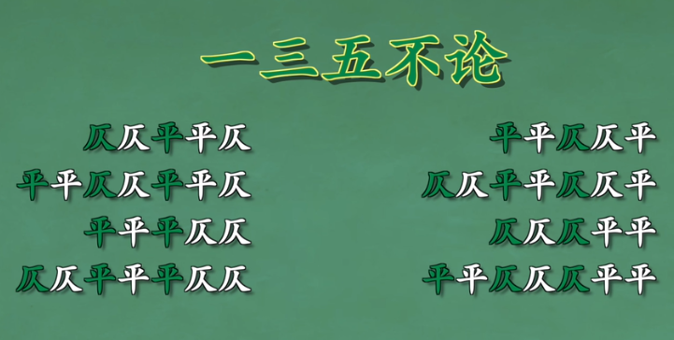

某些情况下会导致句子有毛病

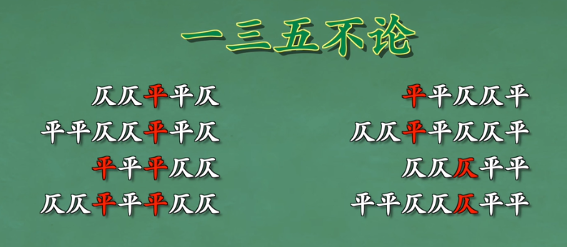

二四六位置任何时候变化都会有毛病

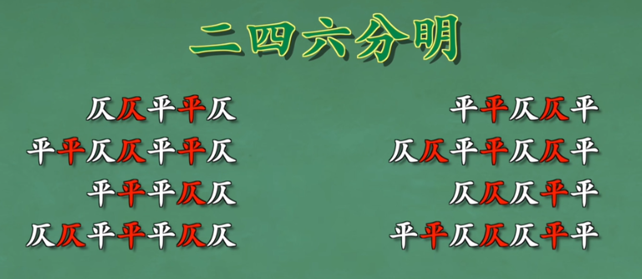

拗救：变化了出毛病了叫拗，然后用救来治毛病

